

POZVÁNKA
na 5. Vánoční šampionát mládeže

Vážení instruktoři,
Vážení přátelé,

A jsou tu opět vánoce a s nimi i Vámi dlouho očekávaná cesta do města piva, a to do Č.Budějovic na 5. Vánoční šampionát mládeže.
Již čtyřikrát proběhl tento šampionát a pokaždé jsme slyšeli slova chvály z úst soutěžících, trenérů i rodičů, jak z České republiky, tak i ze zahraničí. Naším největším přáním je, aby jste byli spokojeni, tak jako v posledních letech, a nebo ještě více. Minulého 4. šampionátu se zúčastnilo 200 soutěžících, jak z České republiky, tak i ze Slovinska, Chorvatska i Maďarska.
Pro tento rok navíc přislíbili účast ze Slovenska i Polska.

Soutěž proběhne dne 13.12.2003

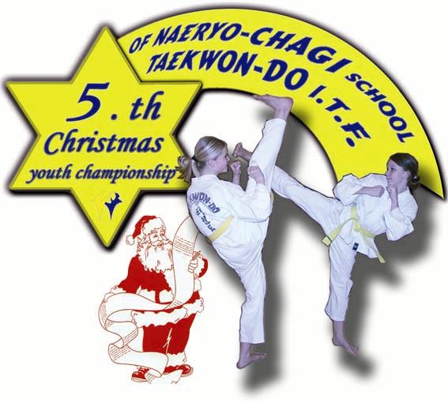

Soutěže se mohou zúčastnit:

Žáci i žákyně do 14. let, ( rozhoduje dat. narození)
Junioři i juniorky od 14. do 18. let, (rozhoduje dat. narození)

Důležité informace:

Místo konání: | České Budějovice – SPORTOVNÍ HALA NA DLOUHÉ LOUCE
Organizátor: | Škola NAERYO CHAGI
Startovné: | 250 Kč
Ubytování: | 290 Kč/ noc,snídaně, večeře  přihlášky nejpozději do 5.12.03, E–mailem ( mgalbac@iol.cz ) Vyznačte prosím kolik nocí.
Matsogi: | ŽÁCI i ŽÁKYNĚ do 13. let dle výšky:  - 130cm, 130 – 140cm, 140 – 150cm, 150 – 160cm, 160 – 170cm, + 170cm.  Junioři od 14. let dle váhy:  -52kg, - 58kg -63kg, - 70kg + 70kg  Juniorky od 14. let dle váhy:  -42kg, -48kg, - 53kg - 60kg + 60kg
Délka sparingu: | kvalifikace 1 x 3 min.  finále 2 x 2 min.
Tul: | žáci , žákyně, junioři, juniorky - 8+7.kup, 6+5.kup,4+3.kup,2+1. kup, 1.dan +
Přihlášky: | nejpozději do 8.12.2003, na výše uvedený E-mail
Hodnocení: | dle platných pravidel I.T.F.
Rozhodčí: | každý oddíl zajistí dle možností 1 až 2 čestné a spravedlivé !!!!! Rozhodčím hradí jednu noc organizátor.
Protest: | řešíme bezplatně ku spokojenosti závodníků né trenérů !!!!!
Registrace: | v pátek 12.12.2003 v tělocvičně DOMOV MLÁDEŽE U HVÍZDALA  od 16.00 – 18.00 hod.
Informace: | tel: 385 344 050, 387 714 446, 603 477 750 – pan Galbač

Stravu si hradí každý sám !

Časový plán soutěže: sobota 13.12.2003 - 8.00 – poučení rozhodčích
- 8.30 – nástup všech účastníků
- 9.00 – zahájení soutěže
- 19.00 – předpokládaný konec

Taekwon

M.Galbač

5. VÁNOČNÍ ŠAMPIONÁT MLÁDEŽE

školy NAERYO CHAGI

Název oddílu: ……………………………………………….
Adresa: ………………………………………………………
Město: ………………………………………………………
Coach: ………………………………………………………...
Tel/fax: ………………………………………………………..

No. | Příjmení a jméno | Věk | Stupeň | Váha | Výška | Tull | Matsogi
1
2
3
4
5
6
7
8
9
10
11
12
13
14
15
16
17
18
19
20

ROZHODČÍ: ……………………………………….. Stupeň: …………….
ROZHODČÍ: ……………………………………….. Stupeň: …………….
ROZHODČÍ: ……………………………………….. Stupeň: …………….

Podpis: ……………………………………

